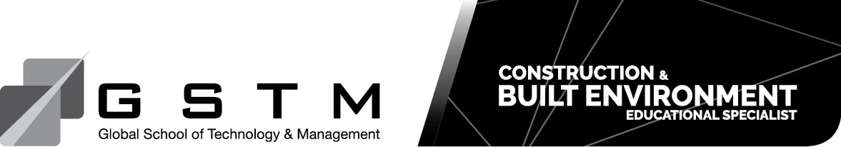

VĂN BẰNG NÂNG CAO VỀ QUẢN LÝ KINH DOANH
ĐƯỢC CẤP BỞI GLOBAL SCHOOL OF TECHNOLOGY AND MANAGEMENT

PHƯƠNG PHÁP ĐÁNH GIÁ

Thứ tự | Tên học phần | Thi | Đồ án
1 | Quản lý Tài chính ứng dụng trong Dịch vụ | 30% | 70%
2 | Nghiên cứu và Hành vi Người tiêu dùng | NA | 100%
3 | Quản lý Hệ thống Thông tin | 30% | 70%
4 | Quản lý Tổ chức và Nguồn nhân lực | 30% | 70%
5 | Quản lý Kế toán | 30% | 70%
6 | Kinh doanh quốc tế | 30% | 70%
7 | Quản lý công nghiêp MICE | NA | 100%
8 | Công nghiệp Tập đính kèm/ Dự án công nghiệp | NA | 100%

Phiên bản 1.0, Ngày hiệu lực: 20 Tháng Bảy 2020.

